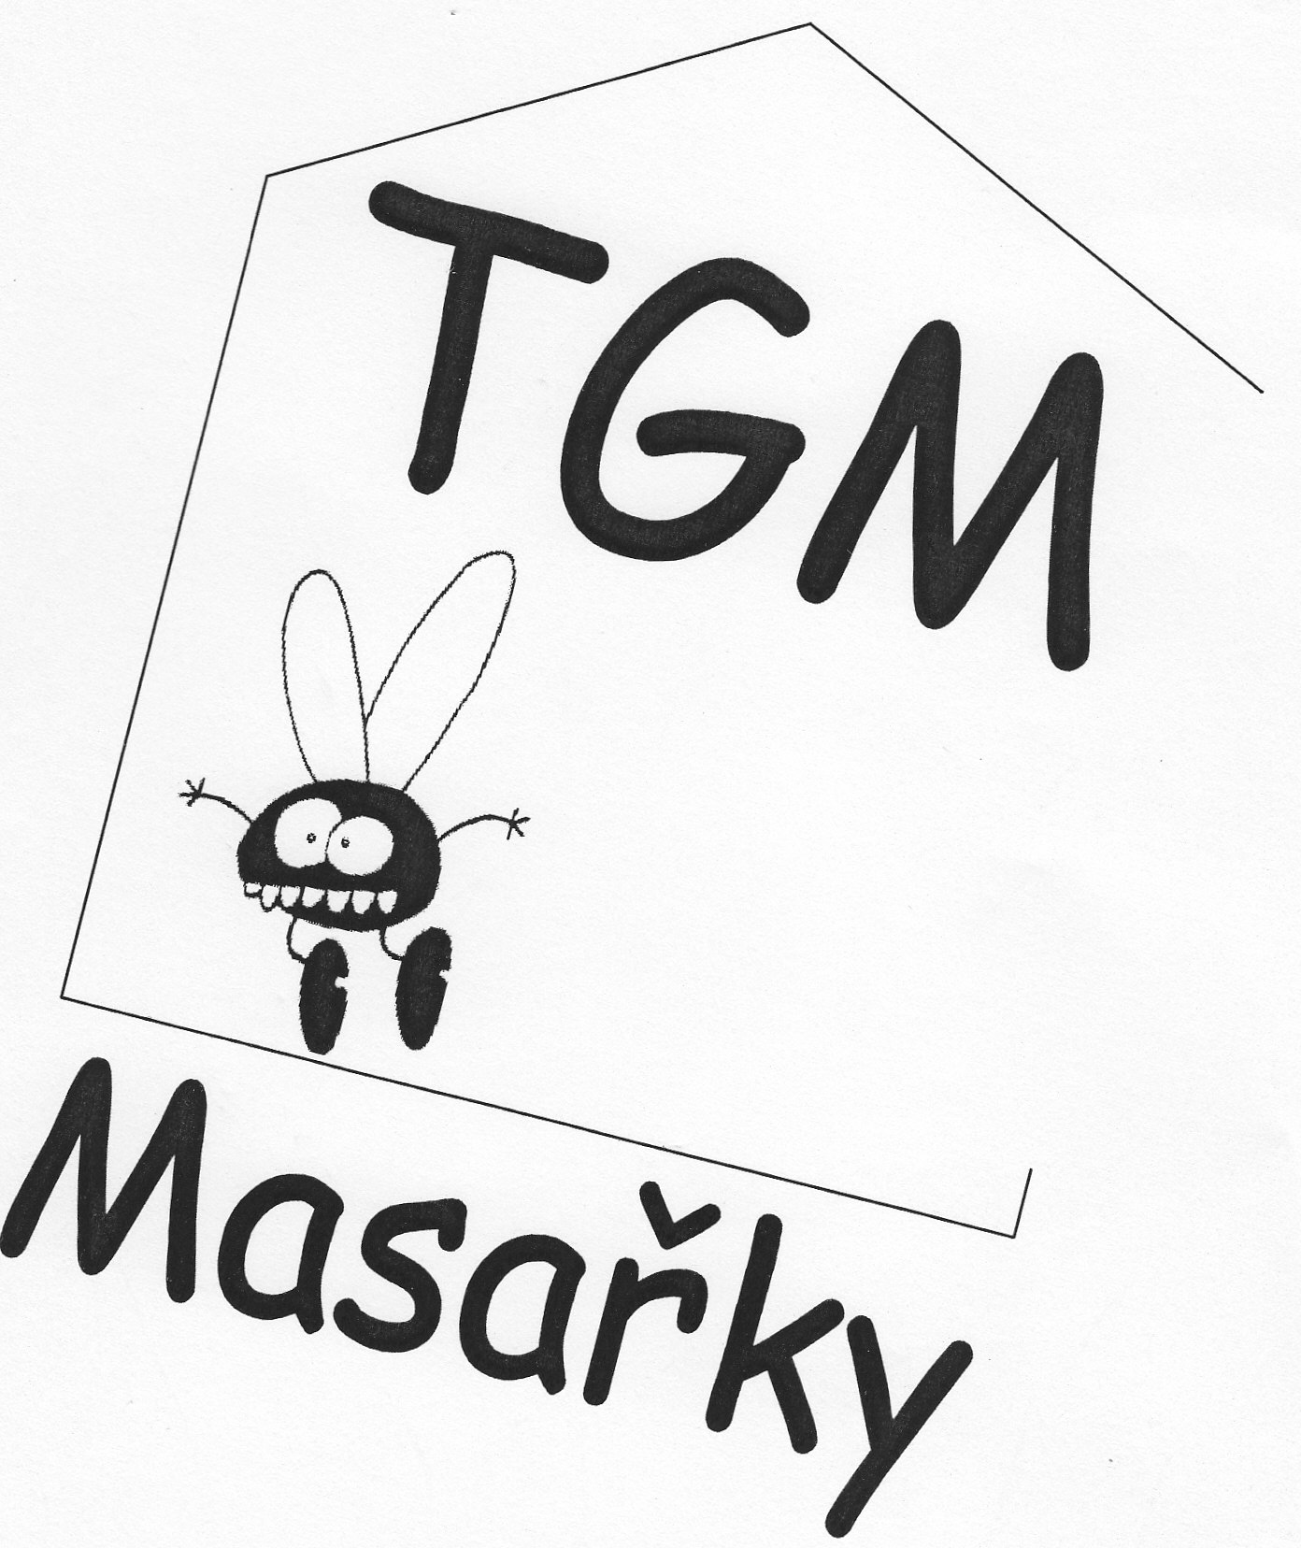

**veřejnÁ prezentace**

**žp tgm blatná**

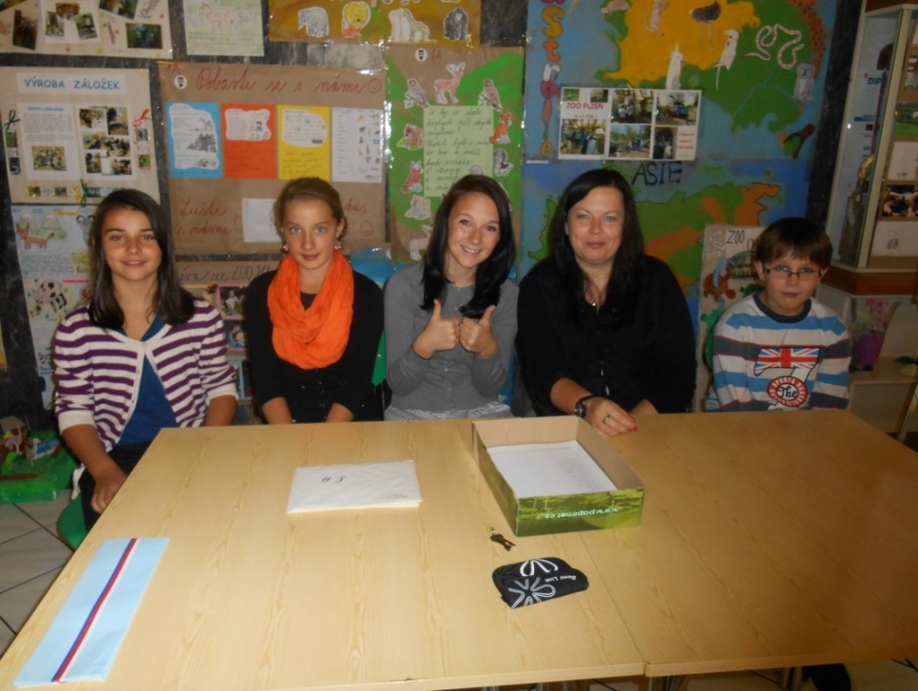

**Rádi bychom vás pozvali na veřejnou prezentaci našeho žákovského parlamentu.**

**Dovolte nám, abychom vás pozvali na:**

**VEŘEJNOU PREZENTACI ŽP TGM BLATNÁ**

**Kdy: 8. listopadu 2013**

**Kde: Základní škola T. G. Masaryka Blatná**

**Třída T. G. Masaryka 520, Blatná**

**Program: 9:00 – 9:30 registrace**

**9:30 – 12:00 veřejná prezentace spojená s prohlídkou školy**

**12:00 – 12:30 zpětná vazba, zakončení**

**12:30 oběd ve školní jídelně**

**Všichni účastníci dostanou zdarma metodické materiály pro žáky i učitele.**

**Nejmladší členové ŽP představí charitativní akci Plyšový maraton.**

**Na prezentaci nebudou chybět naši garanti z organizace CEDU a navštíví nás i zahraniční lektoři Asher a Greg.**

**Provedeme vás školou, představíme náš ŽP a ukážeme vám, co jsme v projektu Žákovské parlamenty SOS zvládli.**